Муниципальное дошкольное образовательное учреждение №1

Беседа на тему
«Дорога к звездам»

для детей средней группы

Подготовила:
воспитатель МДОУ №1
Копылова Г.Н.

г. Любим, 2021год
Задачи: Познакомить детей с Днем космонавтики. Развивать представления детей о космосе. Пополнить словарный запас: планета, космонавт, скафандр.
Материал: картинки о космосе.
Ход беседы: Ребята, вы смотрели когда-нибудь на небо? Что вы там видели? (ответы детей)
Люди давно смотрят на небо и любуются звездами. Им очень интересно узнать какие они. А вы хотите узнать о звездах?
Чтобы узнать о звездах, люди построили космическую ракету.
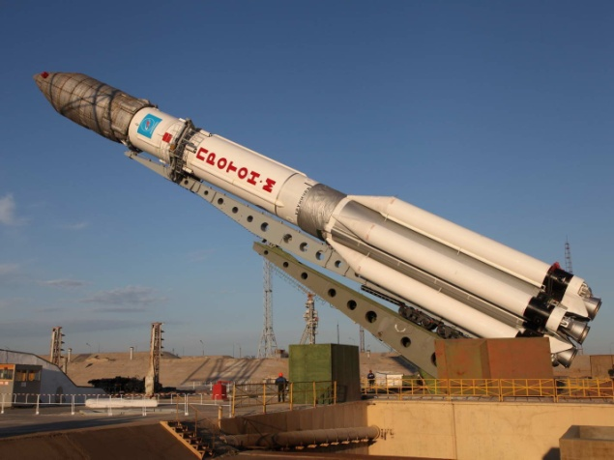
И первыми отправили в космос собак: Белку и Стрелку, 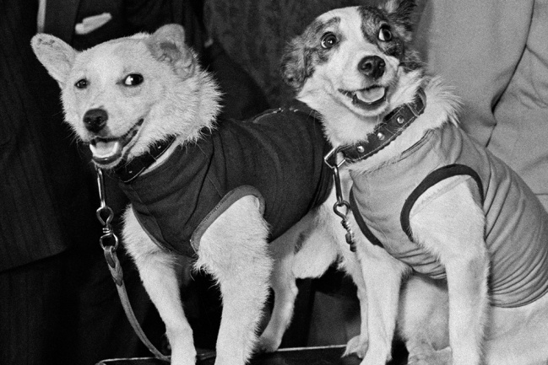
а когда они вернулись, люди тоже захотели приблизиться к звездам. Следующий посмотреть на звезды отправился Ю. А. Гагарин – это первый космонавт.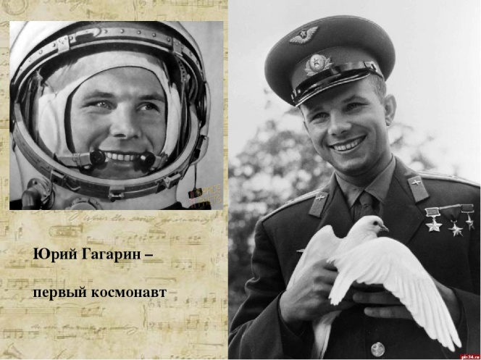
В космосе очень и очень холодно. Если выйти в космос без специального костюма – можно моментально замерзнуть и превратиться в ледышку. Кроме того – в космосе очень мало воздуха и обычный человек там не сможет дышать. Именно поэтому на космонавта, который полетел в космос, одели вот такой скафандр.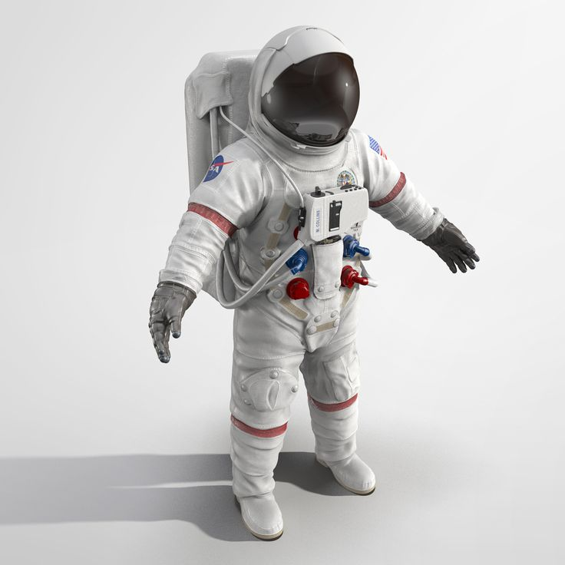
Скафандр очень теплый и защищает космонавта от холода даже в космосе. Кроме того – в скафандре человек может дышать – он снабжает человека воздухом.
Когда космонавт сел в ракету, пошел обратный отсчет: «Пять, четыре, три, два, один, ПУСК!».

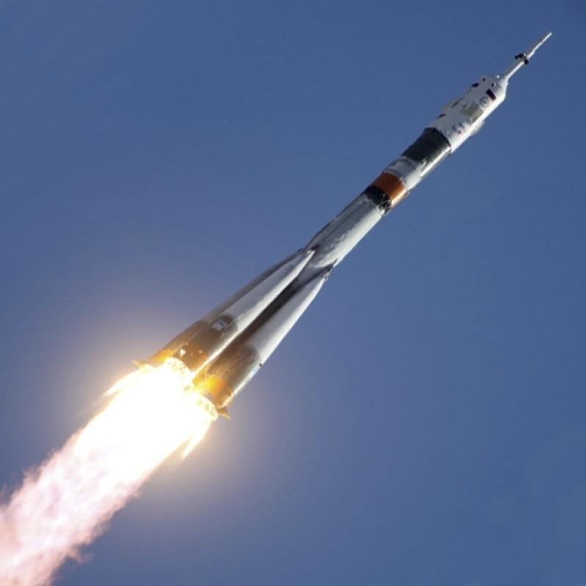
Ракета взлетела, из ее хвоста вырвался огонь – так сильно работал ее двигатель. И ракета полетела высоко в небо. Она поднималась все выше и выше. И вот ракета оказалась в открытом космосе.
Посмотрите, что увидел космонавт, когда в нем оказался. Это – наша планета Земля – мы на ней живем. Как видишь – она круглая и похожа на большой мяч. Наша планета – очень и очень большая. Поэтому мы не замечаем, что она похожа на шар. Но если подняться над землей высоко-высоко – то из космоса мы ее увидим такой, как на этой картинке.
Посмотрите, какая красивая наша планета!
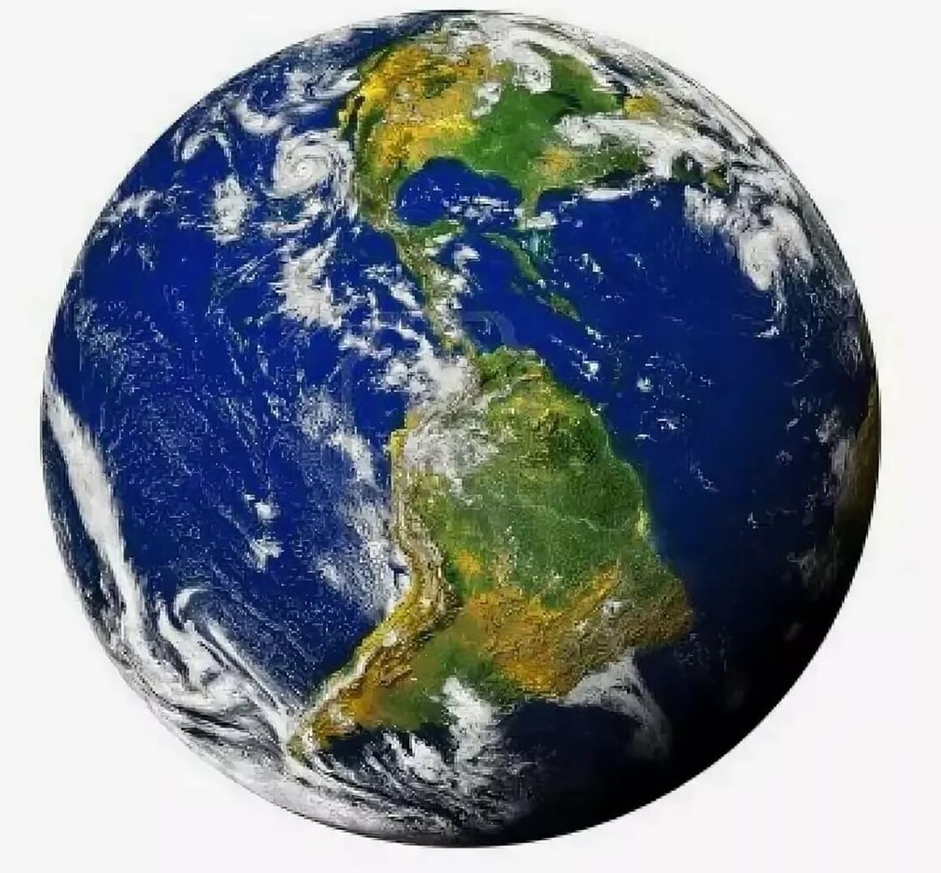
Как вы думаете, что на нашей планете синего цвета? (ответы детей).
А что зеленого? Коричневого? (ответы детей)
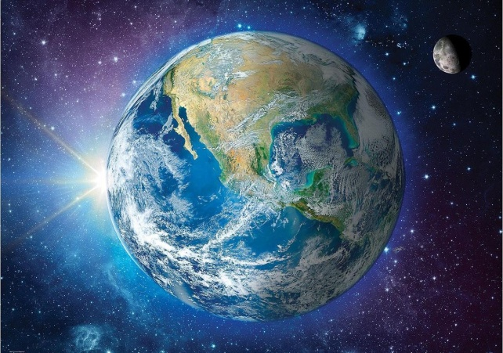
Посмотрите, а это небольшой шарик около земли – луна. Луна намного меньше земли и в космосе она выглядит тоже как шар.
А вот таким космонавты увидели наше Солнце.
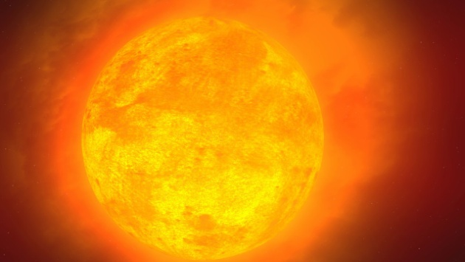
Огромный светящийся огненный шар. Но подлететь близко к Солнцу космонавты не смогли – ведь Солнце очень и очень горячее. Если приблизиться к нему слишком близко – то можно вообще сгореть. А еще космонавты увидели другие планеты, которые вращались вокруг солнца. Посмотри, на этой картинке изображены все планеты, которые вращаются вокруг Солнца.
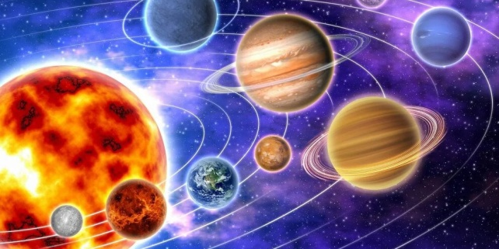
Обрати внимание, какое огромное наше Солнышко! Оно больше всех остальных планет! А наша планета Земля – вот она – третья от Солнца – совсем небольшая по сравнению с другими планетами. Все планеты солнечной системы вращаются вокруг Солнца по своей орбите. На тех планетах, которые очень близко к Солнцу – очень жарко! Мы не смогли бы пробыть там и секунды! А на самых дальних планетах – которые далеко от Солнца – наоборот очень холодно, потому что солнечные лучи туда плохо долетают. На этой картинке вы можете увидеть, какие разные по размеру бывают планеты и какое большое оказывается наше Солнце.
С Земли Солнце нам кажется не таким большим, потому что оно очень далеко от нас. На самом деле – вот какое оно огромное! А вокруг планет космонавты увидели маленькие светящиеся шарики, похожие на маленькие солнышки, это были звезды.
Давайте и мы с вами полюбуемся ими.
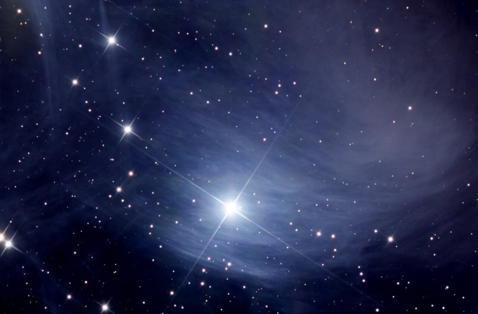
Вот сколько интересного мы узнали космонавты о космосе.

